- OBJETIVO

Estandarizar el procedimiento de recepción, registro, validación y consulta de reportes para la gestión de datos hidrometeorológicos preliminares en tiempo cuasi-real de la red de alertas reportados por las áreas operativas del Instituto.

- ALCANCE

Este procedimiento inicia con la recepción del dato hidrometeorológico de estaciones convencionales y automáticas hasta la entrega del dato a las áreas temáticas de la Oficina del Servicio de Pronósticos y Alertas (meteorología, hidrología, deslizamientos e incendios), la elaboración de productos gráficos, que se realiza de manera continua durante los 365 días del año.

- NORMATIVIDAD

Ver Normograma

- DEFINICIONES

- Dato Cuasi-Real: Datos preliminares hidrometeorológicos de los parámetros de precipitación, temperatura y niveles recibida de las once áreas operativas de las estaciones convencionales.

- Estación Convencional: Donde se realizan mediciones hidrometeorológicas con instrumentos mecánicos.

- Estación Automática: Donde se realizan las mediciones hidrometeorológicas por medio de sensores.

- Día Meteorológico: Corresponde a la medición de datos realizado desde las 7:00 a.m. del día anterior hasta las 7:00am del día de la toma del dato.

- Validación: Verificar si un dato hidrometeorológico de acuerdo y a la climatología y sus características geográficas.

- Temático De Turno: Es la persona responsable quien debe ejecutar las tareas dispuestas en este documento para la elaboración de productos gráficos con datos hidrometeorológicos, cumpliendo con los turnos los siete días de la semana.

- Intranet: Red informática donde se comparte información institucional.

- POLÍTICAS OPERACIONALES

Los aspectos para la ejecución del presente procedimiento, están dados por la disponibilidad de la información registrada en las estaciones convencionales y automáticas. En lo sucesivo del documento en lo que refiere a los datos preliminares se denominarán datos.

Para el desarrollo del presente procedimiento el temático de turno, debe tener en cuenta que entre mayor número de fuentes se consulten para contrastar información meteorológica, los productos hidrometeorológicos tendrá el mayor número de datos, que apoye la realización del pronóstico del tiempo y así generar las alertas correspondientes.

Entre los recursos disponibles con los que cuenta el temático de turno para recibir información es:

- Meteorología aeronáutica : aeropuertos
- Áreas operativas
- Centros regionales de pronóstico y alertas
- Convenios interadministrativo.

Los datos hidrometeorológicos recibidos por el área, deberán serán analizados y desarrollados sus productos, así:

- Precipitación y temperatura: Temático de Datos 1 de Turno
- Nivel: Temático de Datos 2 de Turno o hidrólogo los fines de semana

Cualquier falla presentada en alguna de las fuentes de información en la que se recibe datos o transmite los productos gráficos elaborados, dependiendo de donde se origine se debe reportar a la oficina de informática o al equipo de visualización de la oficina del OSPA.

El temático deberá tener en cuenta los siguientes horarios para el cumplimiento del presente procedimiento, conforme al turno que le sea asignado (FORMATO PROGRAMACIÓN DE TURNOS).

- Lunes a viernes: 7:00 a.m. a 4:00 p.m. (Temático de Datos de Turno)
- Sábados, domingos y festivos: 7.00 a.m. a 3:00 p.m. (Temático de Datos de Turno)

- DESARROLLO

No. | ACTIVIDAD | RESPONSABLE | REGISTRO | PUNTOS DE CONTROL | TIEMPOS DE ACTIVIDAD
 | Descargar del software que contenga la información de estaciones automáticas los datos de precipitación de las últimas 6 horas y 12 horas, para emitir gráficas respectivas para el equipo de temáticos de la oficina. | Temático de turno | Gráfica de precipitación acumulada 6 horas  Gráfica de precipitación acumulada 12 horas | N/A | 30 minutos
 | Recepcionar de las áreas temáticas vía telefónica y de meteorología aeronáutica por correo electrónico los datos del día meteorológico de las principales ciudades y aeropuertos de los parámetros de temperatura y precipitación, para desarrollar matriz de análisis mensual y diaria para la dirección y la jefatura de la oficina, y tabla que se publica en página web. | Temático de turno | Formato Recepción Dato Preliminar Principales Ciudades  Matriz mensual/diario precipitación y temperatura máxima  Tabla diaria de precipitación y temperaturas de los principales ciudades y aeropuertos | N/A | 1 hora
 | Recibir los datos cuasi-reales de las red de alertas hidrometeorológicas del día meteorológico de estaciones convencionales reportadas por las once (11) áreas operativas a través de la plataforma de gestión de datos, que en el momento se denomina DHIME.  El temático de Turno cada vez que se descarga los datos del sistema valida que la información de las once (11) áreas operativas se encuentre disponible. En caso de encontrar información faltante o que presente fallas técnicas el temático solicitará diariamente a las áreas operativas, el envío a través de formato vía correo electrónico para continuar con el procedimiento. Como evidencia se deja base de registro de dato diario y acumulado de precipitación y temperatura, y correos con la información faltante con formato Excel en los casos que aplique de los últimos quince días. | Temático de turno | Base de registro dato diario y acumulado de precipitación y temperatura  Formato envío de información datos | Temático de turno | 1 HORA
 | Recibir del equipo de Deslizamientos e Incendios tabla de datos de estaciones automáticas.  El Temático de Datos de Turno valida que este mínimo el 80% de los datos en las estaciones del sensor de precipitación, en caso de tener menos información, el Temático de Datos de Turno no tendrá en cuenta la estación para el consolidado del día, y reportará el inconveniente a la coordinación de automatización de redes vía correo electrónico. Como evidencia se dejará registro en la bitácora de errores de datos y correos con el reporte en los casos que aplique de los últimos quince días. | Temático de turno | Base de registro dato diario y acumulado de precipitación y temperatura | Temático de turno | 15 MIN
 | Validar los reportes de datos de las estaciones convencionales y automáticas de nivel y precipitación recibidas de las diferentes fuentes de información consolidada en la base de datos de dato diario y acumulado mensual.  El Temático de Datos de Turno con el consolidado de los reportes de datos, verifica que la información se encuentra congruente con sus reportes históricos. En caso de presentarse datos dudosos del parámetro de nivel y precipitación, el Temático de Datos de Turno se comunicará telefónicamente con el área operativa para confirmar o corregir el dato. Como evidencia se dejará registro en la bitácora de errores de datos. | Temático de turno | Base de registro dato diario y acumulado de precipitación y temperatura  Producto de comparación de valores diarios de precipitación y temperaturas máximas y mínimas de estaciones convencionales con respecto a la distribución de sus valores históricos  Bitácora verificación de dato | Temático de turno | 20 MIN
 | Actualizar la base de datos diarios de precipitación, temperatura máxima, temperatura mínima, temperatura media, y Niveles. | Temático de turno | Archivo Excel de temática correspondiente | N/A | 30 minutos
 | Enviar los datos a los temáticos de turno de meteorología, hidrología, deslizamientos e incendios y actualizar intranet. | Temático de turno | Archivos digitales y correos electrónicos | N/A | 20 minutos
 | Generar mapas nacional del día y 3 días de precipitación, y sabana de Bogotá y sus mosaicos , gráficas diarias, tablas, gráficas mensuales y demás productos necesarios que favorezcan el análisis general y especial de la oficina y otras dependencias que lo soliciten | Temático de turno | Archivos digitales | N/A | De acuerdo a la complejidad de cada producto
 | Publicar los productos para usuarios externos (NOAA) y página web del IDEAM por medio de FTP. | Temático de turno | Documentos archivados y registro de publicación. | N/A | 30 minutos
 | Verificar el comparativo de datos de temperaturas más detallado.  El temático de Datos de Turno con el consolidado de los reportes de datos, verifica que la información se encuentra congruente con sus reportes históricos. En caso de presentarse datos dudosos del parámetro de temperatura, el temático de Datos de Turno se comunicará telefónicamente con el área operativa para confirmar o corregir el dato. Como evidencia se dejará registro en la bitácora de errores de datos.  En caso que se requiera se actualizará el archivo de datos y se publicará nuevamente. | Temático de turno | Producto de comparación de valores diarios de precipitación y temperaturas máximas y mínimas de estaciones convencionales con respecto a la distribución de sus valores históricos  Bitácora verificación de dato  Archivos digitales | Temático de turno | 20 minutos
 | Verificar el consolidado de estaciones convencionales que presentaron datos del día meteorológico.  El Temático de Datos de Turno con el consolidado de los reportes de datos, verifica el porcentaje de reporte de cada área operativa, cuando los datos correspondan a menos del 80%, se enviará correo al área operativa para informar la inconsistencia. Como evidencia además se dejará registro en la bitácora de errores de datos. | Temático de turno | Base de registro dato diario y acumulado de precipitación y temperatura  Bitácora verificación de dato | Temático de turno | 20 minutos

- CONTROL DE CAMBIOS

VERSIÓN | FECHA | DESCRIPCIÓN
1 | 29/11/2019 | Creación de documento

- ANEXO FLUJOGRAMA

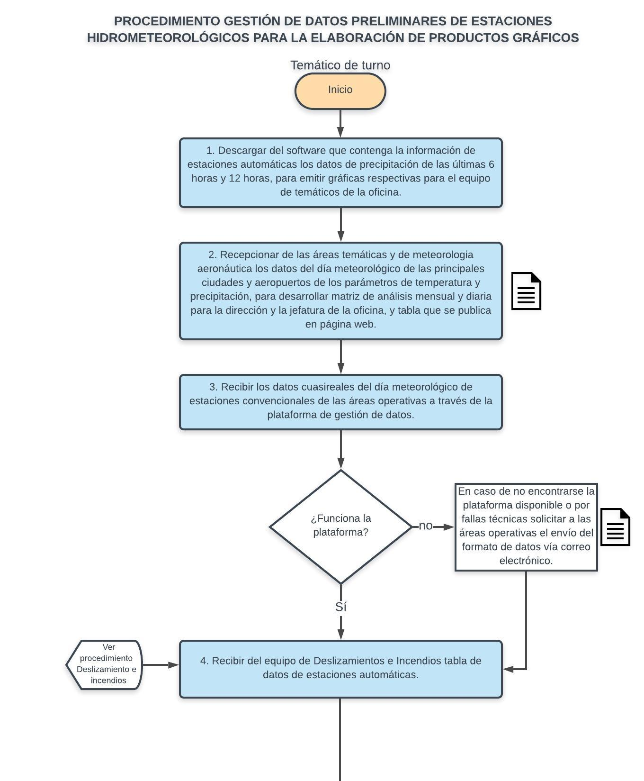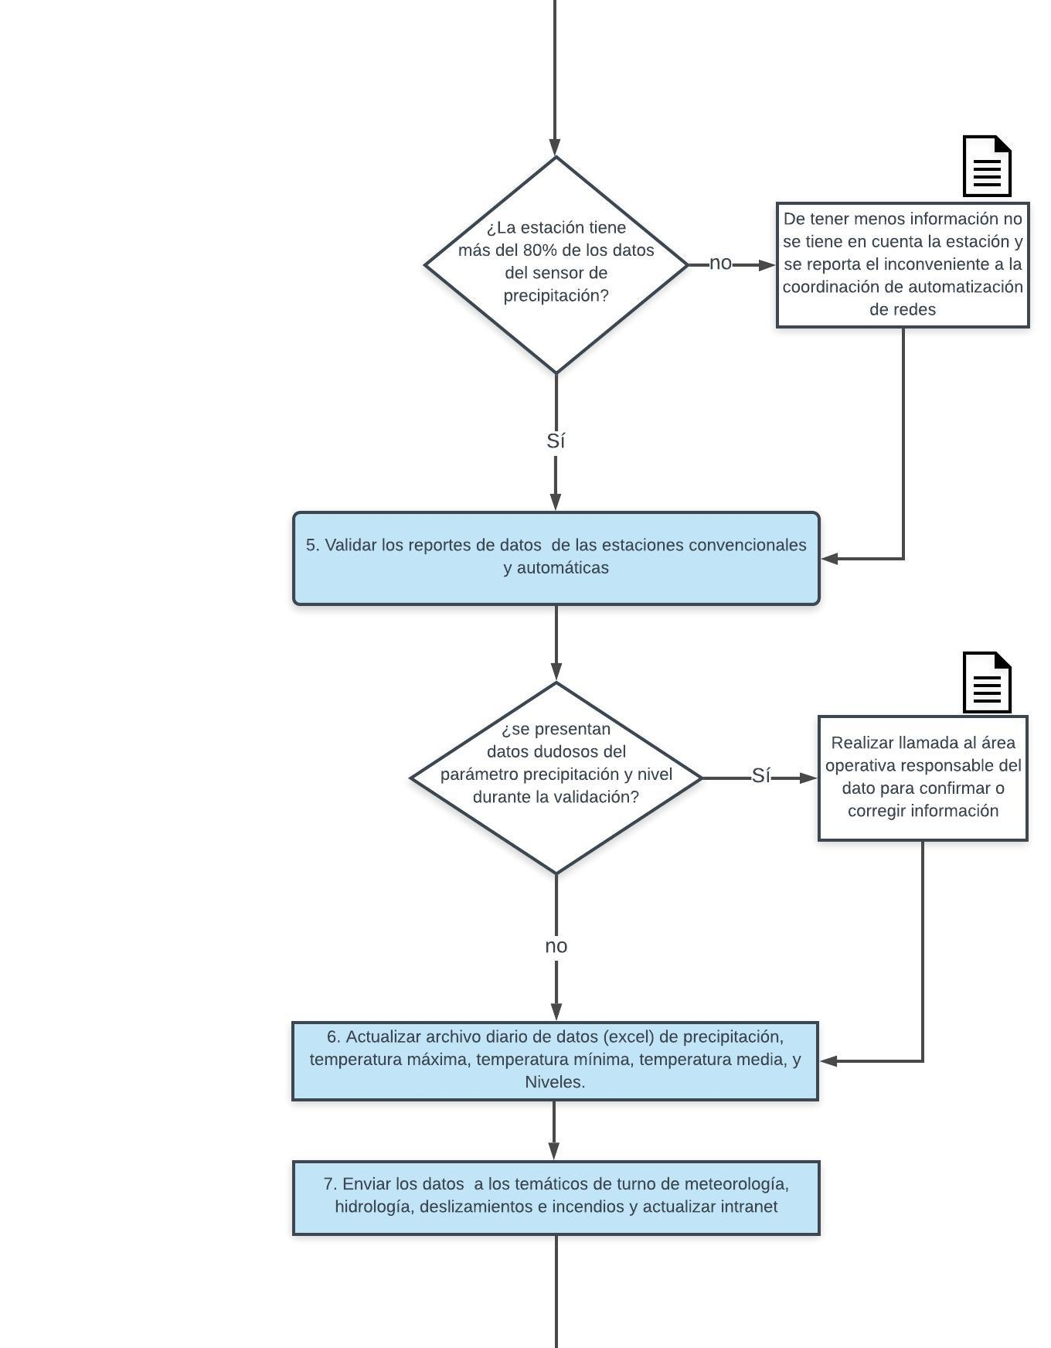
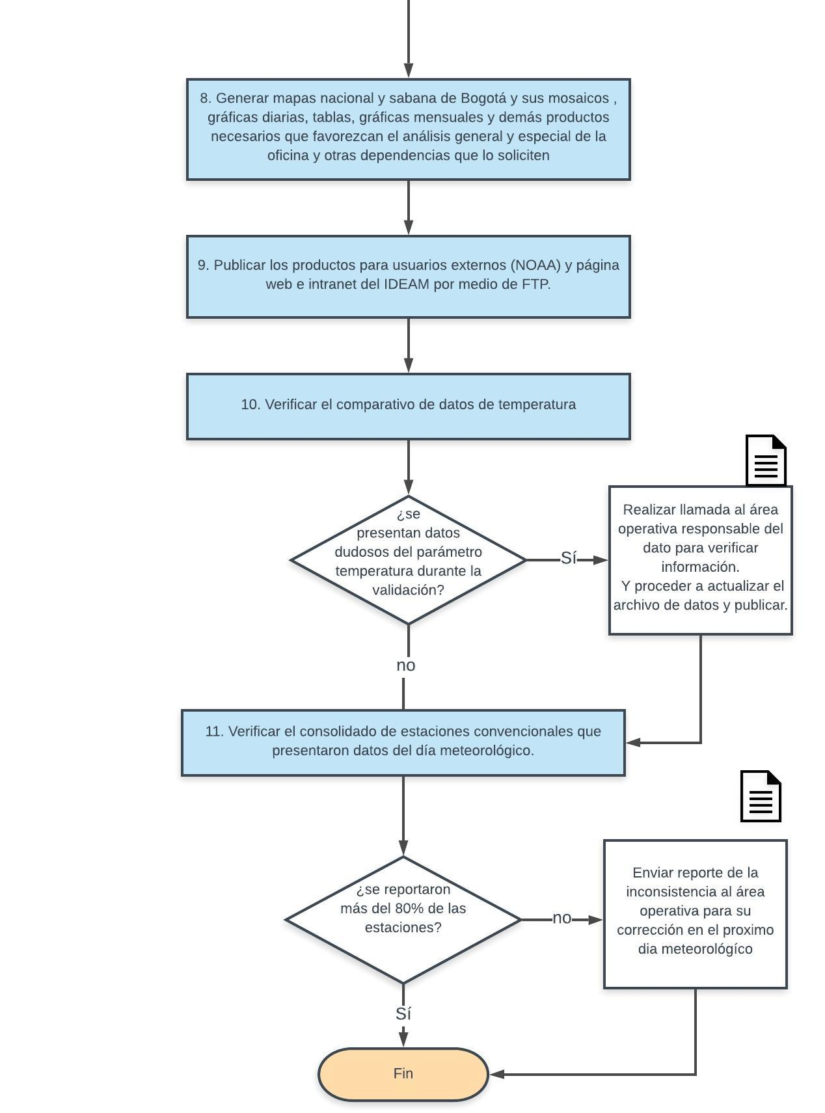

ELABORÓ: | REVISÓ: | APROBÓ:
MÓNICA SANABRIA MEJÍA  Profesional Apoyo OSPA | JULIÁN DAVID URREA  Profesional Equipo de Datos  MAURICIO TORRES GRANADA Líder Equipo de Datos | MERY ESPERANZA FERNÁNDEZ  Jefe Oficina de Alertas y Pronósticos OSPA

